УПРАВЛЕНИЕ ОБРАЗОВАНИЯ АДМИНИСТРАЦИИ ВЫШНЕВОЛОЦКОГО ГОРОДСКОГО ОКРУГА

Казанский пр., д.59-61/1, г. Вышний Волочек, 171163
тел.(48233) 6-13-85,факс 6-11-33goroo.vvol @ mail.ru
ОКПО 02106636, ОГРН 1026901600362, ИНН6908002317 КПП 690801001

ПРИКАЗ

от 11.01.2021 г. № 02

О направлении обучающихся
общеобразовательных организаций
Вышневолоцкого городского округа
для участия в региональном этапе всероссийской олимпиады школьников.

На основании приказа Министерства образования и науки Российской Федерации от 18.11.2013 №1252 «Об утверждении Порядка проведения всероссийской олимпиады школьников», приказа Министерства Просвящения Российской Федерации от 24.11.2020 г. № 669 «Об установлении сроков проведения регионального этапа всероссийской олимпиады школьников в 2020/2021 учебном году», приказа Министерства образования Тверской области от 11.12.2020 № 1133/ПК «Об установлении количества баллов по английскому языку, географии, истории, математике, мировой художественной культуре, основам безопасности жизнедеятельности, русскому языку, экологии, необходимое для участия в региональном этапе всероссийской олимпиады школьников в 2020/2021 учебном году», приказа Министерства образования Тверской области от 21.12.2020 №1158/ПК «Об установлении количества баллов по астрономии, биологии, литературе, обществознанию, физике, физической культуре, необходимое для участия в региональном этапе всероссийской олимпиады школьников в 2020/2021 учебном году», приказа Министерства образования Тверской области от 26.12.2020 №1182/ПК «Об установлении количества баллов по информатике и ИКТ, праву, химии, французскому языку, необходимое для участия в региональном этапе всероссийской олимпиады школьников в 2020/2021 учебном году», приказа Министерства образования Тверской области от 29.12.2020 №1190/ПК «Об установлении количества баллов по немецкому языку, технологии, экономике, необходимое для участия в региональном этапе всероссийской олимпиады школьников в 2020/2021 учебном году», приказа Министерства образования Тверской области от 11.01.2021 №2/ПК « О проведении регионального этапа всероссийской олимпиады школьников в 2020/21 учебном году», приказа Управления образования администрации Вышневолоцкого городского округа № 239 от 25.12.2020 «Об утверждении результатов 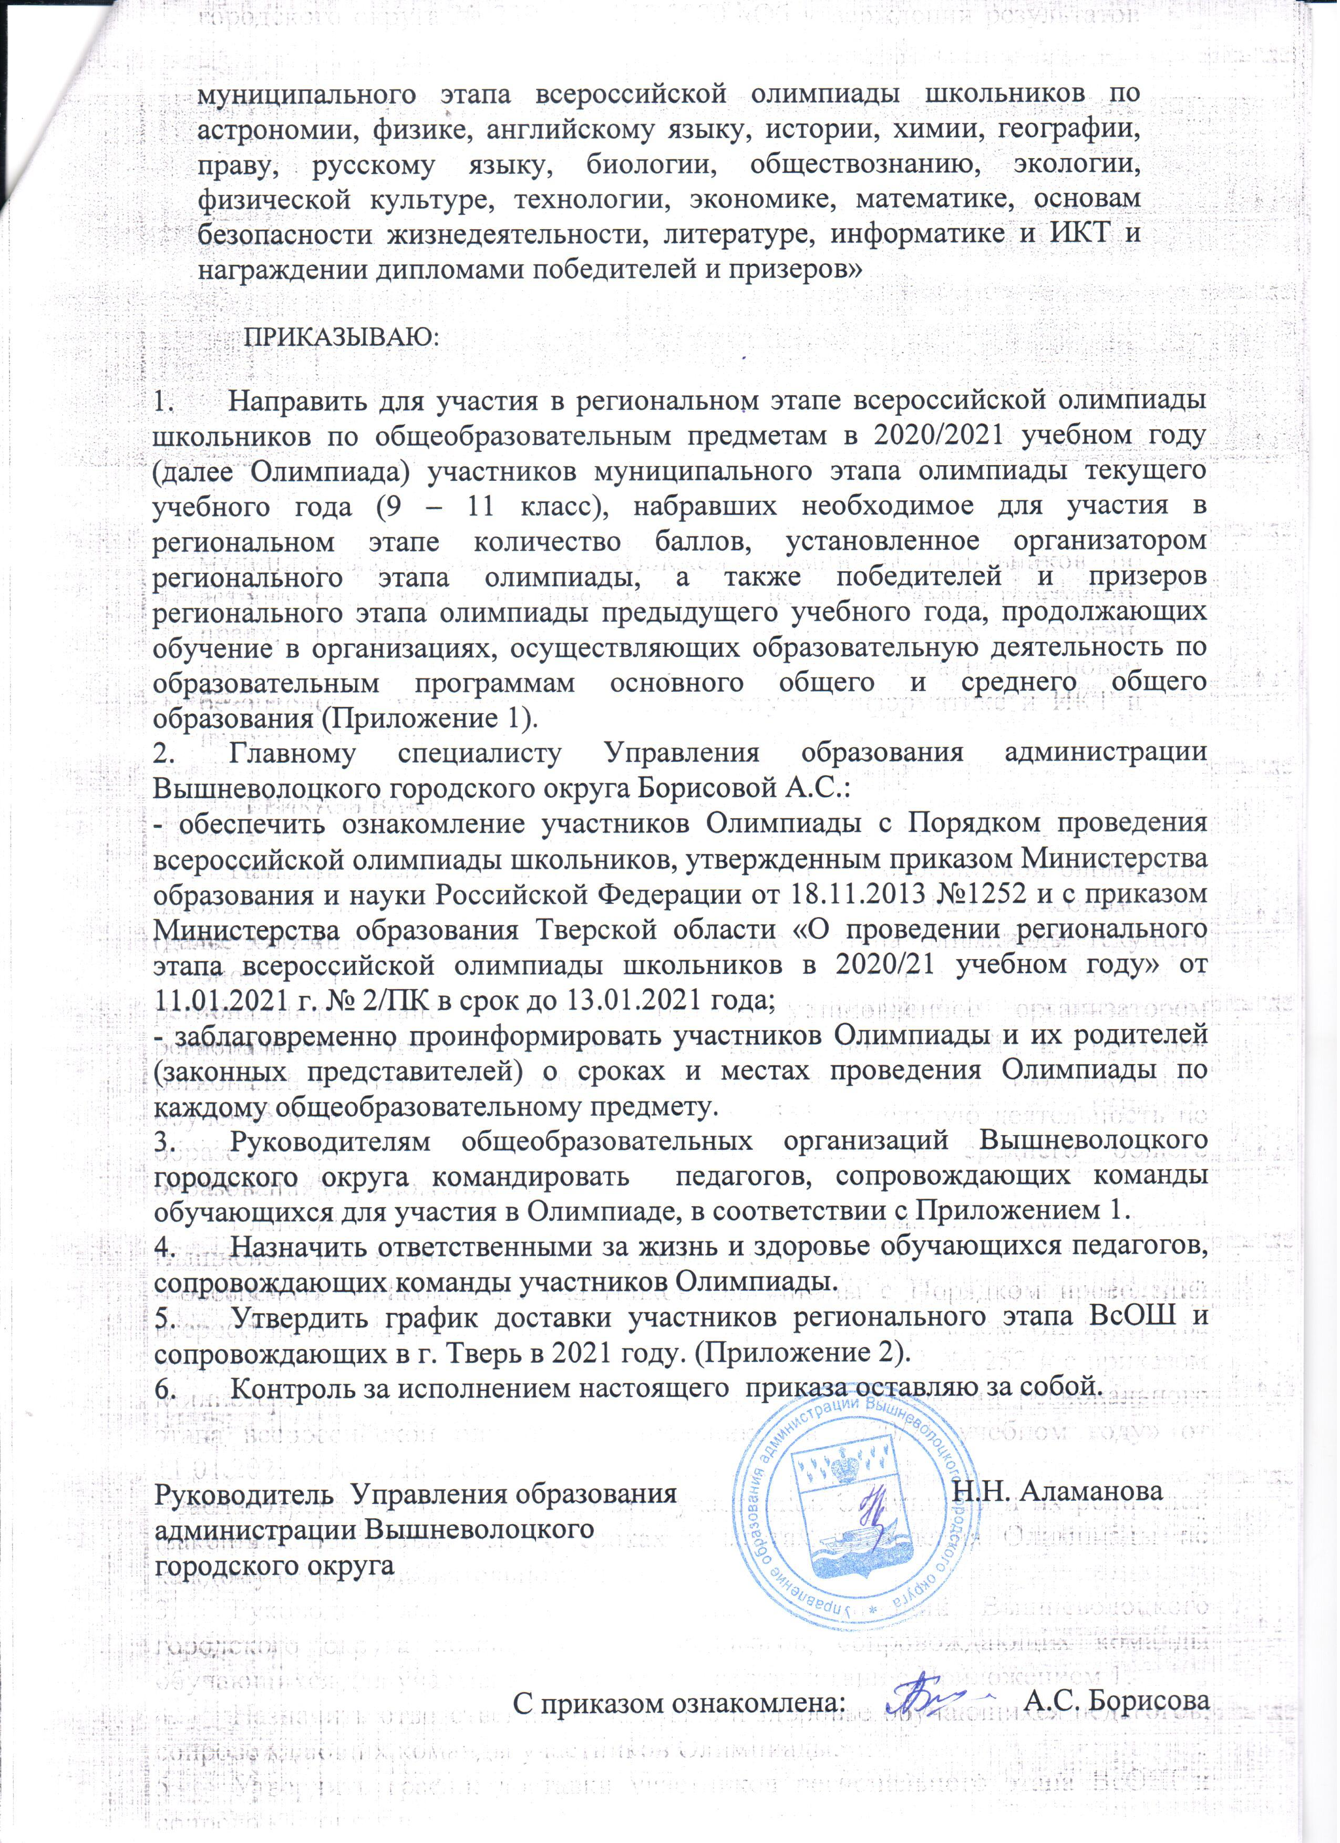

Приложение 1

Список участников регионального этапа всероссийской олимпиады школьников в 2020-2021 учебном году.

- Литература
Китайцева Мария Эдуардовна, 9 класс, Лицей №15;
Масорина Мария Александровна, 9 класс, МБОУ СОШ №6.
Ответственный: Морозова Ольга Викторовна, учитель русского языка и литературы МБОУ СОШ №6.

- Русский язык
Кудряшова Полина Владимировна, 11 класс, МБОУ «Гимназия №2».
Ответственный: Снеткова Елена Евгеньевна, учитель русского языка и литературы МБОУ «Гимназия №2».

- Информатика и ИКТ
Буркалов Александр Алексеевич, 11 класс, Лицей №15.
Ответственный: Бочинова Светлана Борисовна, учитель информатики Лицея №15.

- Химия
Гриченко Александр Юрьевич, 9 класс, МБОУ СОШ №12;
Григорьев Артем Валерьевич, 10 класс, Лицей №15.
Ответственный: Козачок Лариса Викторовна, учитель химии МБОУ СОШ №12.

- ОБЖ
Беляков Алексей Юрьевич, 11 класс, МБОУ «СШ №10».
Ответственный: Ткачев Сергей Юрьевич, преподаватель-организатор ОБЖ МБОУ «СШ №10».

- Астрономия
Жилкина Ванесса Сергеевна, 11 класс, МБОУ СОШ №12.
Ответственный: Жилкина Ярослава Вячеславовна, учитель физики МБОУ СОШ №5.

- Экономика
Чернятин Алексей Геннадьевич, 11 класс, МБОУ «Гимназия №2».
Ответственный: Голяшова Елена Викторовна, учитель истории и обществознания МБОУ «Гимназия №2».

- Право
Иванов Дмитрий Сергеевич, 9 класс, Лицей №15;
Львова Эвелина Олеговна, 11 класс, МБОУ «Гимназия №2».
Ответственный: Иванова Елена Николаевна, учитель истории и обществознания Лицея №15.

- Экология
Гриченко Александр Юрьевич, 9 класс, МБОУ СОШ №12;
Самодурова Дарья Александровна, 10 класс, МБОУ СОШ №19;
Софронова Валентина Евгеньевна, 11 класс, МБОУ СОШ №12;
Буйнова Мария Дмитриевна, 11 класс, МБОУ «Гимназия №2».
Ответственный: Ерёменко Анна Михайловна, учитель биологии МБОУ «Гимназия №2».

- История
Гриченко Александр Юрьевич, 9 класс, МБОУ СОШ №12.
Ответственный: Кулагин Артур Александрович, заместитель директора по ИКТ МБОУ СОШ №12.

- География
Филатова Валерия Александровна, 10 класс, МБОУ «СШ №10».
Ответственный: Алешина Светлана Игоревна, лаборант МБОУ «СШ №10».

- Физическая культура
Казеннов Владислав Александрович, 9 класс, Лицей №15;
Иващенко Глеб Андреевич, 10 класс, Лицей №15 (призер прошлого года);
Пикулькин Станислав Андреевич, 11 класс, Лицей №15;
Малолеткина Полина Евгеньевна, 11 класс, Лицей №15.
Ответственный: Никифоров Геннадий Сергеевич, учитель физической культуры Лицея №15.

- Английский язык
Абдуразаков Михаил Евгеньевич, 10 класс, Лицей №15.
Ответственный: Калакуцкая Татьяна Васильевна, учитель английского языка Лицея №15.

- Технология
Ерина Анастасия Николаевна, 9 класс, МБОУ «Гимназия №2»;
Буйнова Мария Дмитриевна, 11 класс, МБОУ «Гимназия №2»;
Магдеева Вероника Шавкатовна, 11 класс, МБОУ «Гимназия №2»;
Кудряшова Полина Владимировна, 11 класс, МБОУ «Гимназия №2».
Ответственный: Залетова Валентина Ивановна, учитель технологии МБОУ «Гимназия №2».

Алиев Павел Арзурович, 9 класс, Лицей №15;
Кудряшов Степан Олегович, 10 класс, Лицей №15;
Иващенко Глеб Андреевич, 10 класс, Лицей №15;
Зверев Глеб Антонович, 10 класс, Лицей №15.
Ответственный: Третьяков Владимир Геннадьевич, учитель технологии Лицея №15.

Приложение 2
График заезда и отъезда участников регионального этапа всероссийской олимпиады школьников
в 2020 – 2021 учебном году.
Предмет | Обучающиеся | Педагоги (сопровождающие) | Сроки и время отъезда  в г. Тверь | Сроки проведения | Сроки разъезда из Твери
Литература | Китайцева Мария Эдуардовна,  9 класс, Лицей №15;  Масорина Мария Александровна,  9 класс, МБОУ СОШ №6 | Морозова Ольга Викторовна,  учитель русского языка и литературы  МБОУ СОШ №6 | 13 января 2021г.  (среда)  11:00ч. | 14 января 2021г.  (четверг) | 15 января 2021г.  (пятница)  (из г. В. Волочек – 9:00ч.)
Русский язык | Кудряшова Полина Владимировна, 11 класс, МБОУ «Гимназия №2» | Снеткова Елена Евгеньевна,  учитель русского языка и литературы  МБОУ «Гимназия №2» | 14 января 2021г.  (четверг)  11:00ч. | 15 января 2021г.  (пятница) | 16 января 2021г.  (суббота)  (из г. В. Волочек – 8:00ч.)
Информатика | Буркалов Александр Алексеевич, 11 класс, Лицей №15 | Бочинова Светлана Борисовна,  учитель информатики Лицея №15 | 15 января 2021г.  (пятница)  09:00ч. | 16,18 января 2021г.  (суббота, понедельник) | 19 января 2021г.  (вторник)  (из г. В. Волочек – 8:00ч.)
Химия | Гриченко Александр Юрьевич,  9 класс, МБОУ СОШ №12;  Григорьев Артем Валерьевич,  10 класс, Лицей №15. | Козачок Лариса Викторовна,  учитель химии  МБОУ СОШ №12 | 18 января 2021г.  (понедельник)  11:00ч. | 19,20 января 2021г.  (вторник, среда) | 21 января 2021г.  (четверг)  (из г. В. Волочек– 8:00ч.)
ОБЖ | Беляков Алексей Юрьевич,  11 класс, МБОУ «СШ №10» | Ткачев Сергей Юрьевич, преподаватель-организатор ОБЖ МБОУ «СШ №10» | 20 января 2021г.  (среда)  11:00ч. | 21,22 января 2021г.  (четверг, пятница) | 23 января 2021г.  (суббота)  (из г. В. Волочек– 8:00ч.)
Астрономия | Жилкина Ванесса Сергеевна,  11 класс, МБОУ СОШ №12 | Жилкина Ярослава Вячеславовна,  учитель физики  МБОУ СОШ №5 | 26 января 2021г.  (вторник)  11:00ч. | 27 января 2021г.  (среда) | 28 января 2021г.  (четверг)  (из г. В. Волочек – 9:00ч.)
Экономика | Чернятин Алексей Геннадьевич,  11 класс, МБОУ «Гимназия №2» | Голяшова Елена Викторовна,  учитель истории и обществознания  МБОУ «Гимназия №2» | 28 января 2021г.  (четверг)  9:00ч. | 29 января 2021г.  (пятница) | 30 января 2021г.  (суббота)  (из г. В. Волочек – 8:00ч.)
Право | Иванов Дмитрий Сергеевич,  9 класс, Лицей №15;  Львова Эвелина Олеговна,  11 класс, МБОУ «Гимназия №2» | Иванова Елена Николаевна,  учитель истории и обществознания  Лицея №15 | 29 января 2021г.  (пятница)  11:00ч. | 30 января 2021г.  (субботу) | 31 января 2021г.  (воскресенье)  (из г. В. Волочек– 8:00ч.)
Экология | Гриченко Александр Юрьевич,  9 класс, МБОУ СОШ №12;  Самодурова Дарья Александровна, 10 класс, МБОУ СОШ №19;  Софронова Валентина Евгеньевна, 11 класс, МБОУ СОШ №12;  Буйнова Мария Дмитриевна,  11 класс, МБОУ «Гимназия №2». | Ерёменко Анна Михайловна,  учитель биологии МБОУ «Гимназия №2» | 2 февраля 2021г.  (вторник)  11:00ч. | 3,4 февраля 2021г.  (среда, четверг) | 5 февраля 2021г.  (пятница)  (из г. В. Волочек– 8:00ч.)
История | Гриченко Александр Юрьевич,  9 класс, МБОУ СОШ №12. | Кулагин Артур Александрович, заместитель директора по ИКТ  МБОУ СОШ №12 | 7 февраля 2021г.  (воскресенье)  11:00ч. | 8,9 февраля 2021г.  (понедельник, вторник) | 10 февраля 2021г.  (среда)  (из г. В. Волочек– 9:00ч.)
География | Филатова Валерия Александровна, 10 класс, МБОУ «СШ №10». | Алешина Светлана Игоревна,  лаборант  МБОУ «СШ №10» | 10 февраля 2021г.  (среда)  9:00ч. | 11 февраля 2021г.  (четверг) | 12 февраля 2021г.  (пятница)  (из г. В. Волочек– 8:00ч.)
Физическая культура | Казеннов Владислав Александрович,  9 класс, Лицей №15;  Иващенко Глеб Андреевич,  10 класс, Лицей №15  (призер прошлого года);  Пикулькин Станислав Андреевич, 11 класс, Лицей №15;  Малолеткина Полина Евгеньевна, 11 класс, Лицей №15 | Никифоров Геннадий Сергеевич,  учитель физической культуры  Лицея №15 | 11 февраля 2021г.  (четверг)  11:00ч. | 12,13 февраля 2021г.  (пятница, суббота) | 14 февраля 2021г.  (воскресенье)  (из г. В. Волочек– 8:00ч.)
Английский  язык | Абдуразаков Михаил Евгеньевич, 10 класс, Лицей №15 | Калакуцкая Татьяна Васильевна,  учитель английского языка  Лицея №15. | 15 февраля 2021г.  (понедельник)  11:00ч. | 16,17 февраля 2021г.  (вторник, среда) | 18 февраля 2021г.  (четверг)  (из г. В. Волочек– 8:00ч.)
Технология | Ерина Анастасия Николаевна,  9 класс, МБОУ «Гимназия №2»;  Буйнова Мария Дмитриевна,  11 класс, МБОУ «Гимназия №2»;  Магдеева Вероника Шавкатовна,  11 класс, МБОУ «Гимназия №2»;  Кудряшова Полина Владимировна, 11 класс, МБОУ «Гимназия №2»  Алиев Павел Арзурович,  9 класс, Лицей №15;  Кудряшов Степан Олегович,  10 класс, Лицей №15;  Иващенко Глеб Андреевич,  10 класс, Лицей №15;  Зверев Глеб Антонович,  10 класс, Лицей №15 | Залетова Валентина Ивановна,  учитель технологии МБОУ «Гимназия №2»,  Третьяков Владимир Геннадьевич,  учитель технологии Лицея №15 | 17 февраля 2021г.  (среда)  11:00ч. | 18,19 февраля 2021г.  (четверг, пятница) | 20 февраля 2021г.  (суббота)  (из г. В. Волочка – 8:00ч.)

